

ҚР Парламенті Мәжіліс депуттары «Смарт Орал» орталығына оң бағасын берді

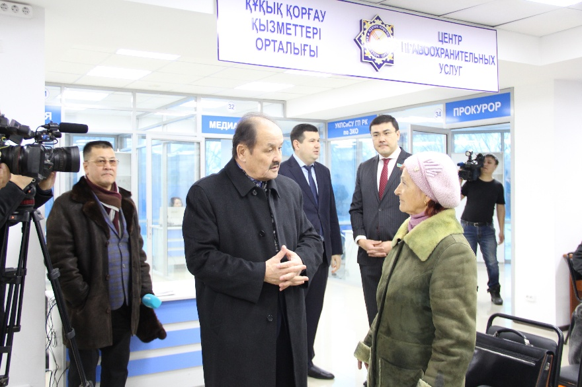

«Нұр Отан» партиясының Қазақстан Республикасы Парламенті Мәжілісіндегі фракция депутаттары Бақтияр Мәкен, Жексебай Дүйсебаев және Зәуреш Аманжолова Батыс Қазақстан облысы Орал қаласына жұмыс сапары барысында жақында ғана ашылған «Смарт Орал» халыққа қызмет көрсету орталығының жұмысымен танысты.
Елбасының көрсетілетін қызметтерді цифрландыру туралы тапсырмасына сәйкес жұмысын бастаған мекемеде халыққа қызмет көрсету, кәсіпкерлерге қызмет көрсету және құқықтық қызмет көрсету орталықтары, прокуратура өкілдері, адвокат, нотариус, медиаторлар орналасқан.
Сонымен қатар орталықта электронды кезек, күту залы қамтамасыз етілген. Көрсетілетін қызмет түрі 618-ден 641-ге жетіпті.
Жақында ғана жұмысына кіріскен «Смарт Орал» орталығы ашылғалы бері үш бағыт бойынша 30 мыңнан астам қызмет түрлері көрсетілді. Олар – халыққа қызмет көрсету, кәсіпкерлікке өызмет көрсету және құқық қорғау қызметі орталығы. Ішінара іске асырылған негізгі міндет халық үшін барлық қызметтерді автоматтандыру болып табылады. Бірнеше айдан соң мұнда «ақылды» ғимарат жобасын ұсынамыз, - деді БҚО әкімінің орынбасары Игорь Стексов. -Сонымен қатар, көп ұзамай, Зачаганск кентінде автокөліктерге арналған автоматтандырылған халыққа қызмет көрсету орталығы ашылады, онда жүргізуші куәліктерін беру, нөмірді салыстыру және тағы басқалар жүзеге асырылады, яғни олар қызметтердің толық спектрін қамтамасыз етеді.
Мәжілісмендер «Смарт Орал» орталығында облыстық прокуратураның «Азаматтарды қабылдау орталығы» жұмыс істейтіндігін ерекше атап өтті. Сондай-ақ азаматтарды қабылдау, прокуратура органдарының құзіретіне жататын құқықтық сұрақтар бойынша кеңес беру, жеке және заңды тұлғалардың өтініштерін қабылдау, облыс, аудан прокуратурасының басшыларына қабылдауға жазылу, арыз-шағымдарды қарау нәтижесі бойынша мәлімет және жауаптардың көшірмесін беру, прокуратура ғимаратына кіруге рұқсат беру және келушілерді қарсылап алу қызметін ерекше бағалады.
Өз кезегінде халық қалаулысы Зәуреш Аманжолова:
-Аталмыш орталықтың әдеттегі халыққа қызмет көрсету орындарынан өзгешелігі бар. Бұл жерде шағын және орта бизнес өкілдеріне кешенді қызмет көрсететін арнайы кеңсе жұмыс істейді. Бұл жерде кәсіпкерлік нысанын ашу, ісін жүргізуге қатысы бар барлық мекеме «бір терезе» қағидаты бойынша қызмет етеді. Ол дегеніміз жеке кәсіпкер осы орталыққа келіп, бүкіл шаруасын шешіп кетеді, - деді.
«Смарт Орал» орталығынан кейін депутаттар басқа жерлерде халықпен кездесулер өткізіп, өңірдегі жұмыс сапарын жалғастырды.

